齐鲁工业大学 2023 / 2024 学年第 一 学期《 高等数学Ⅰ（上）》
学院、系 专业班级 学号 姓名
······························密································封·······························线··································
期末考试试卷 （ A 卷） （本试卷共4页）
题号 | 一 | 二 | 三 | 四 | 五 | 总分
得分

要 求：试卷必须用黑色签字笔在试题指定区域内作答。

一、填空题（每题4分，满分24分）
得分
阅卷人

1．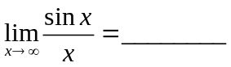.
2．已知曲线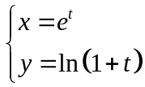，则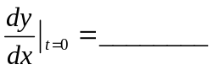.
3．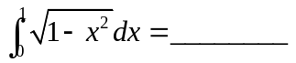.
4. 设在处可导，则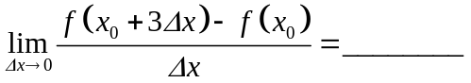.
5．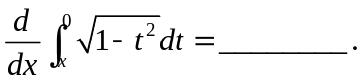
6. 若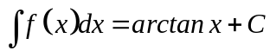，则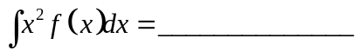.
二、计算题（每题8分，满分32分）
得分
阅卷人

1．求极限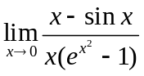．

2．求极限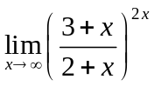．

3．已知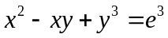，求 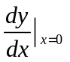

4．求积分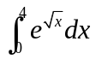．

三、应用题（每题8分，满分24分）
得分
阅卷人

1．现有边长为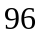厘米的正方形纸板，将其四角各剪去一个大小相同的小正方形折做成无盖纸箱，问剪去的小正方形边长为多少时做成的无盖纸箱容积最大？

2．求曲线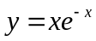的凹凸区间及拐点．
学院、系 专业班级 学号 姓名
······························密································封·······························线··································

3. 设由曲线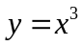，直线，所围成的平面图形为D，（1）求此平面图形D的面积；（2）将D绕轴旋转一周，求所得旋转体的体积.

四、解答题（满分8分）
得分
阅卷人

求函数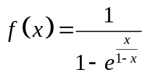的连续区间，如果有间断点，说明其类型．

五、证明题（每题6分，满分12分）
得分
阅卷人

1. 若在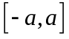上连续且为偶函数，证明：
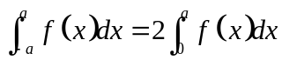.

2. 设函数在在闭区间连续，开区间可导，且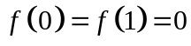，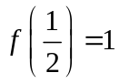，又设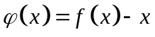，
（1）求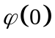；
（2）证明：至少存在一点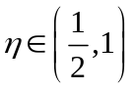，使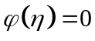；
（3）证明：至少存在一点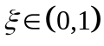，使得

